Nombre del alumno _____________________________ Fecha ______________

Juego de letras

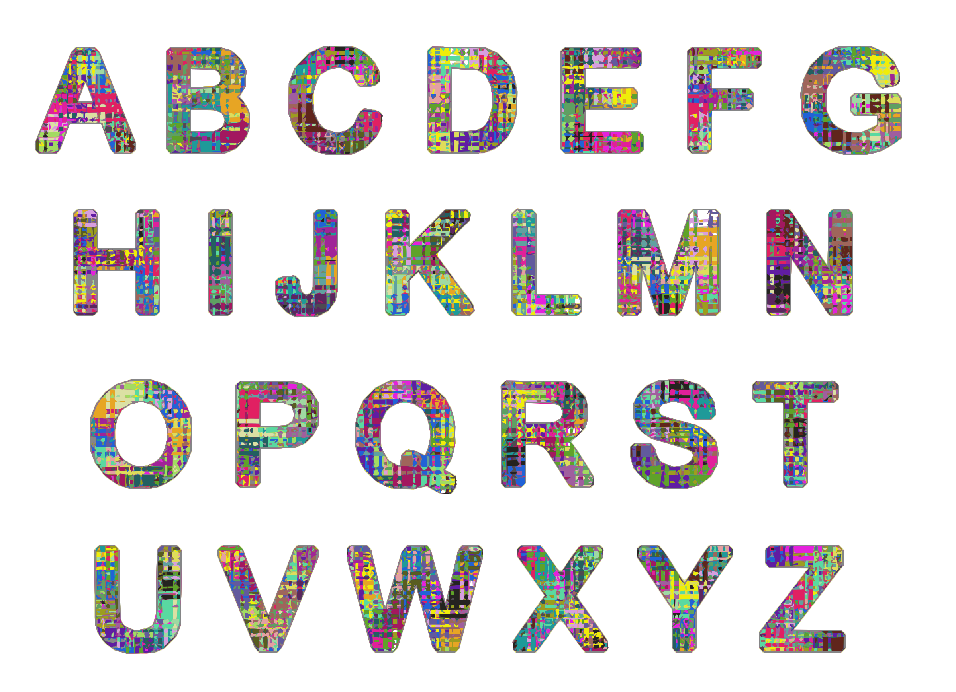

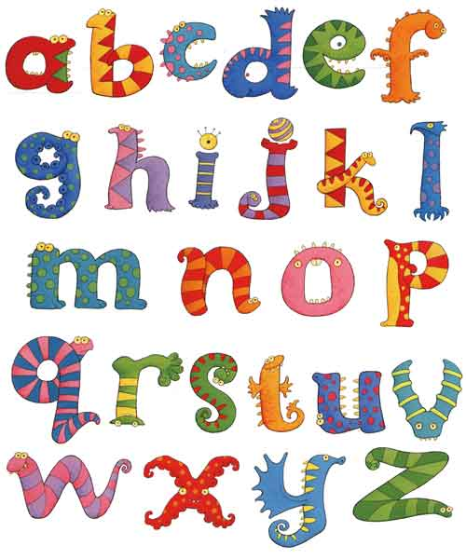

HAGAMOS ESTO

Juguemos un juego de letras.

Primera ronda
Diga a su hijo: Piensa en una letra que estés aprendiendo en clase.

Mi hijo eligió la letra ______.

Diga a su hijo: ¿Cuál es el sonido de esa letra?

Túrnense: Digan dos palabras que empiecen con ese sonido

Segunda ronda
Jueguen de nuevo. Elijan otra letra.

Diga a su hijo: Piensa en otra letra que estés aprendiendo en clase.

Mi hijo eligió la letra ______.

Diga a su hijo: ¿Cuál es el sonido de esa letra?

Túrnense: Digan dos palabras que empiecen con ese sonido

Tercera ronda
Jueguen de nuevo con otra letra.

Diga a su hijo: Piensa en otra letra que estés aprendiendo en clase.

Mi hijo eligió la letra ______.

Diga a su hijo: ¿Cuál es el sonido de esa letra?

Túrnense: Digan dos palabras que empiecen con ese sonido

VAMOS A AVERIGUAR

- Diga a su hijo: ¿Cuál es tu letra favorita?
¿Cuál es su sonido?
¿Por qué es tu letra favorita?
Dibuja esa letra bien grande en el cuadrado.

- Diga a su hijo: En los círculos, dibuja dos cosas que empiecen con el sonido
de tu letra favorita.

Di la palabra correspondiente a cada dibujo para que podamos oír el sonido de la letra.

COMUNICACIÓN ENTRE EL HOGAR Y LA ESCUELA

Estimado padre o madre:

Por favor, cuéntenos sus impresiones sobre el trabajo de su hijo en esta actividad.
Escriba SÍ o NO en cada oración.
______ 1. Mi hijo entendió la tarea domiciliaria y la pudo completar.
______ 2. Mi hijo y yo disfrutamos esta actividad.
______ 3. Esta tarea me ayudó a saber lo que mi hijo está aprendiendo en clase.

Comentario _______________________________________________________________________

Firma del padre o la madre __________________________________________________________

Sampish, A., Wallace, R., Epstein, J., & Greenfeld, M. (2016). Teachers Involve Parents in Schoolwork (TIPS) Interactive Homework-Literacy K-3. Colorado Series. Baltimore: Centro de Asociaciones Escolares, Familiares y Comunitarias, Universidad Johns Hopkins.

